Xem lại các vùng liên kết

-View Index

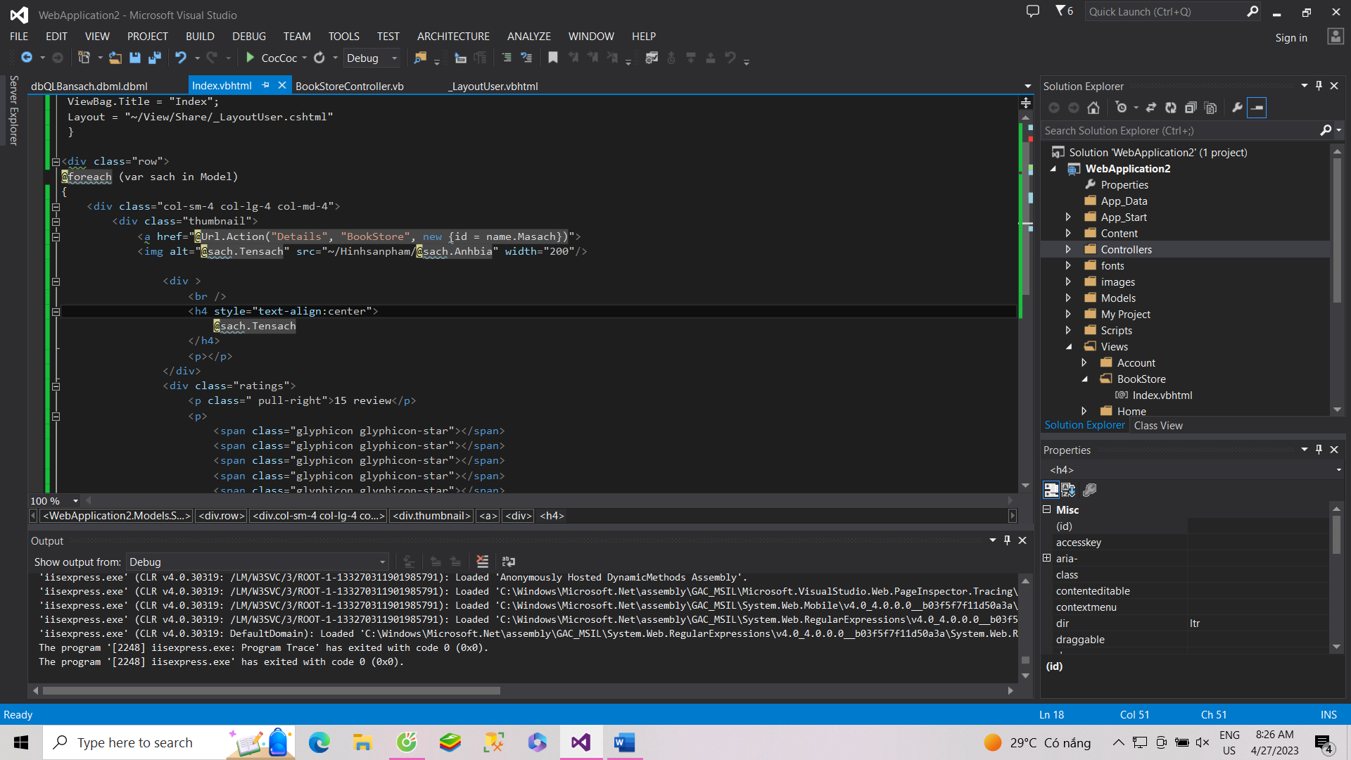

Tạo thêm 1 ActionResult SPTheochude()

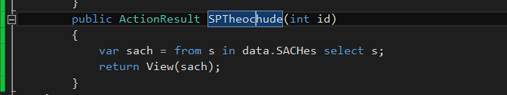

Tạo View

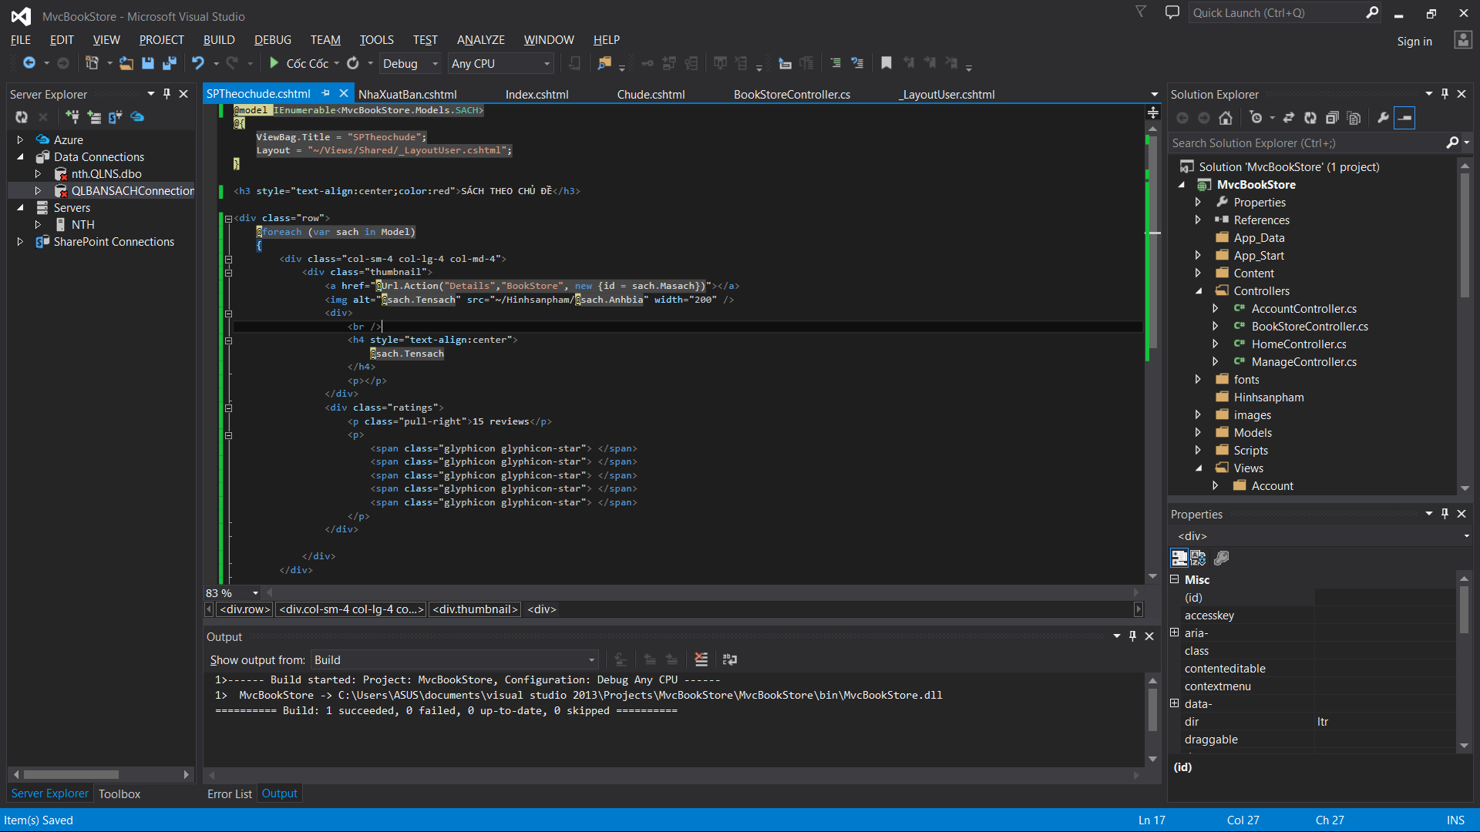

Tạo thêm 1 ActionResult SPTheoNXB()

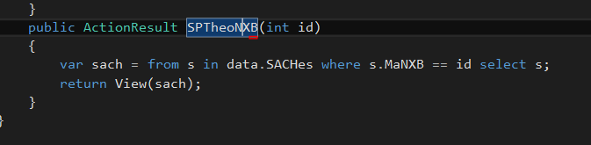

Tạo view tương tự như SPTheochude()

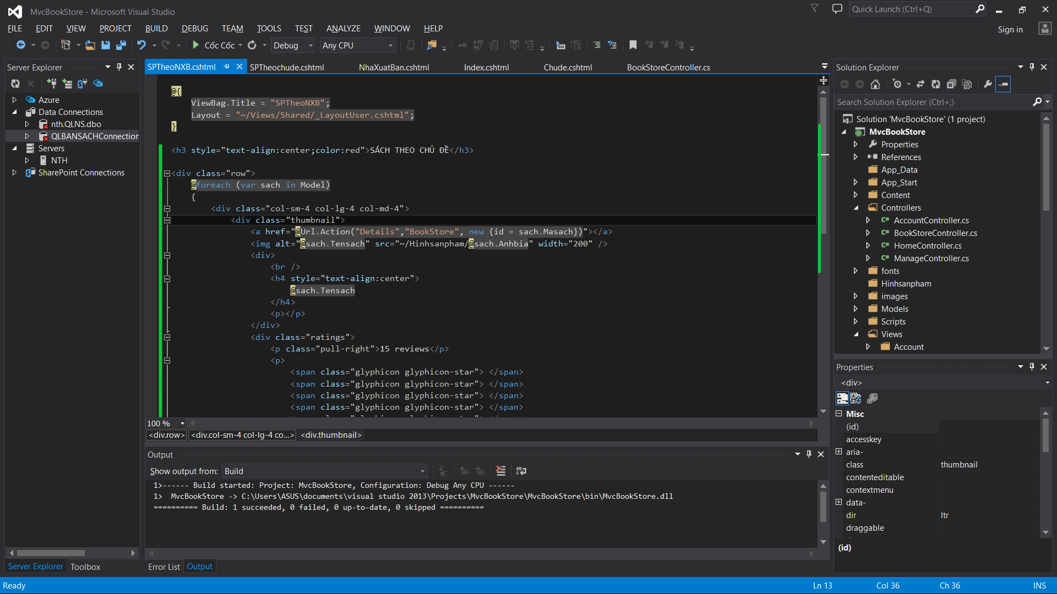

Thêm một ActionResult Details()

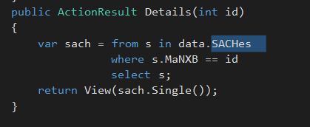

Tạo view

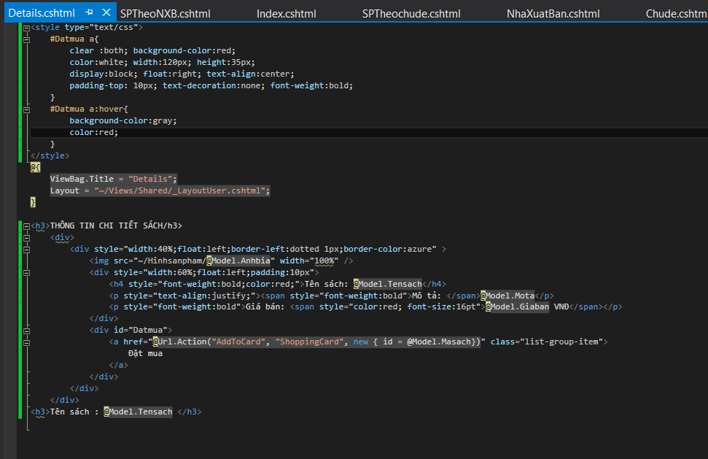

Tạo controller đặt tên là NguoidungController

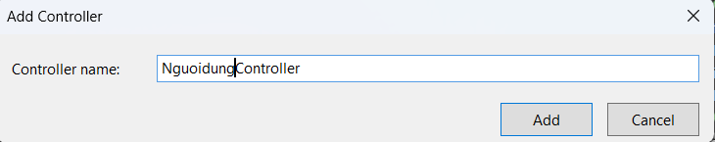

Tạo hàm Dangky

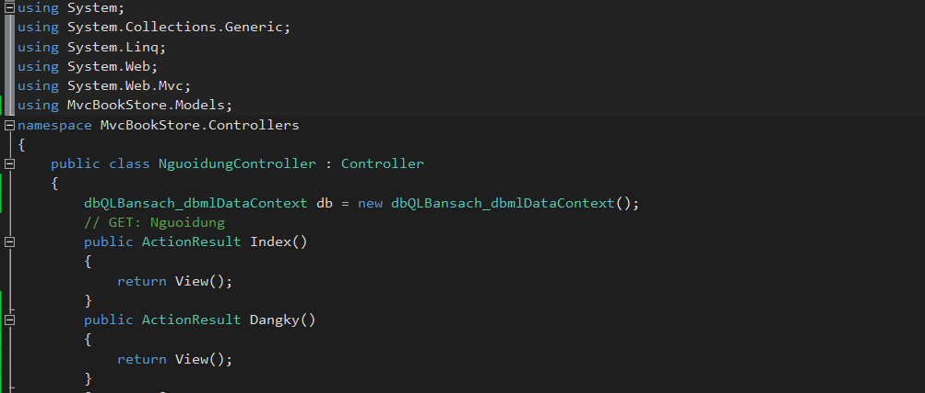

Tạo view cho hàm Dangky

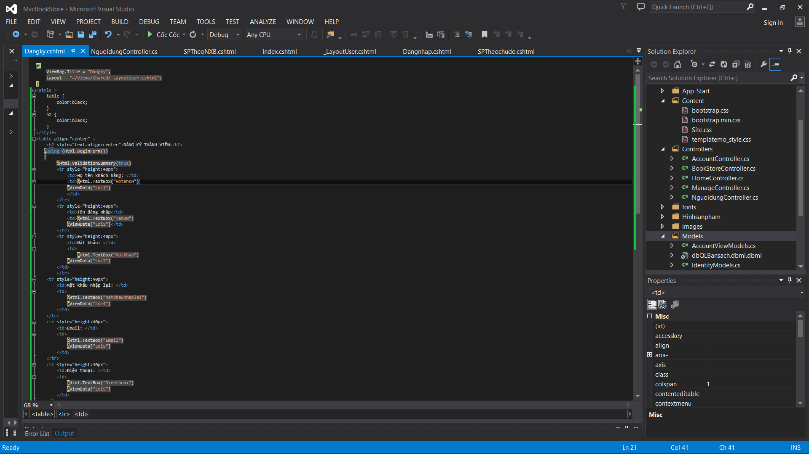

Tạo thêm hàm xử lý Dangky

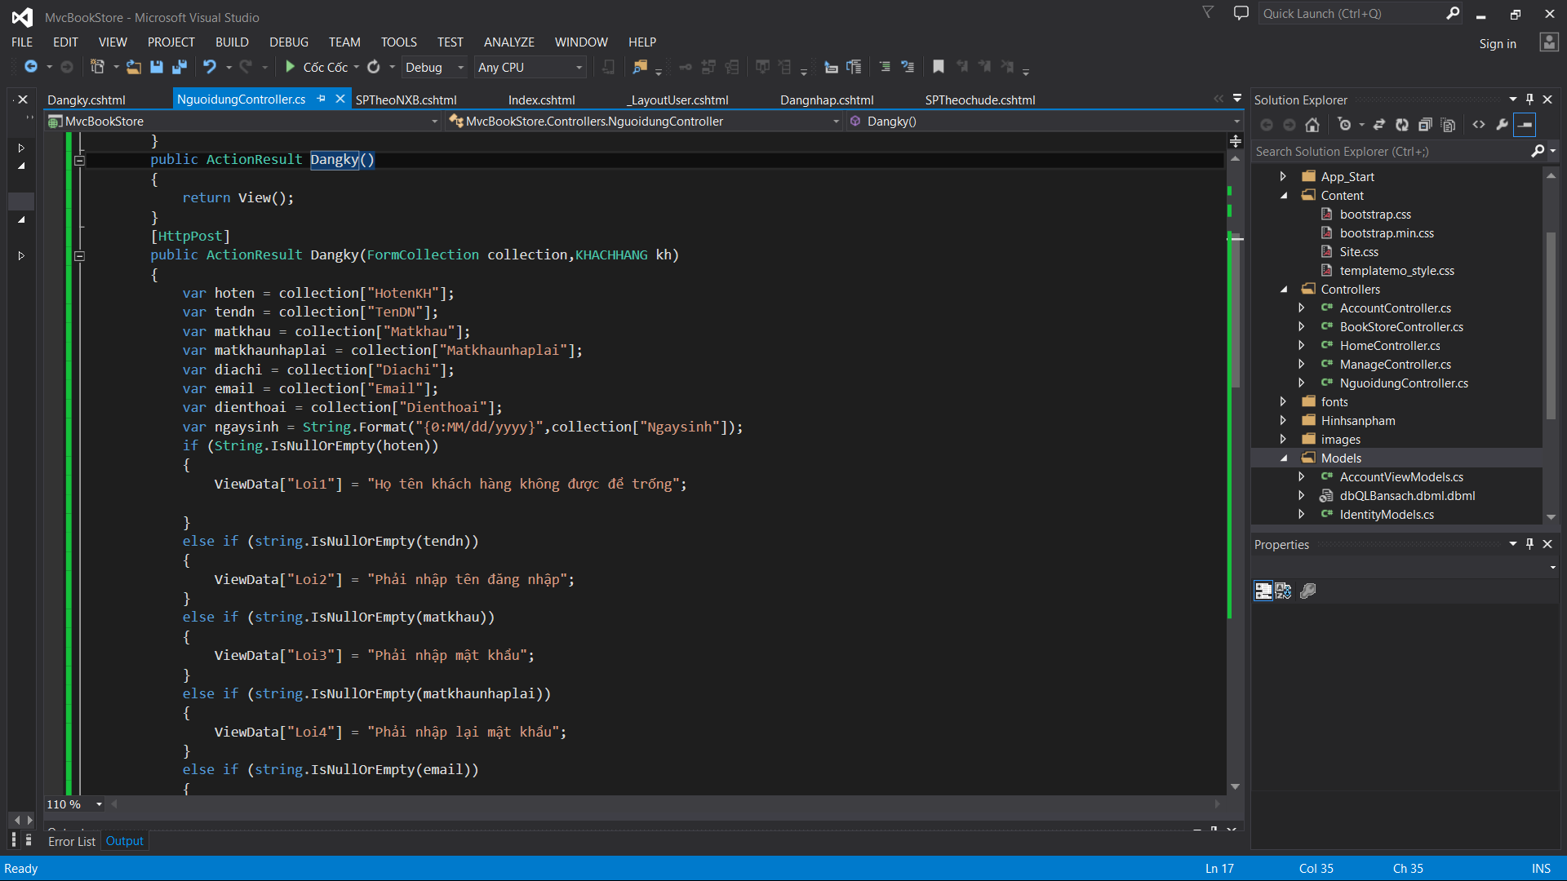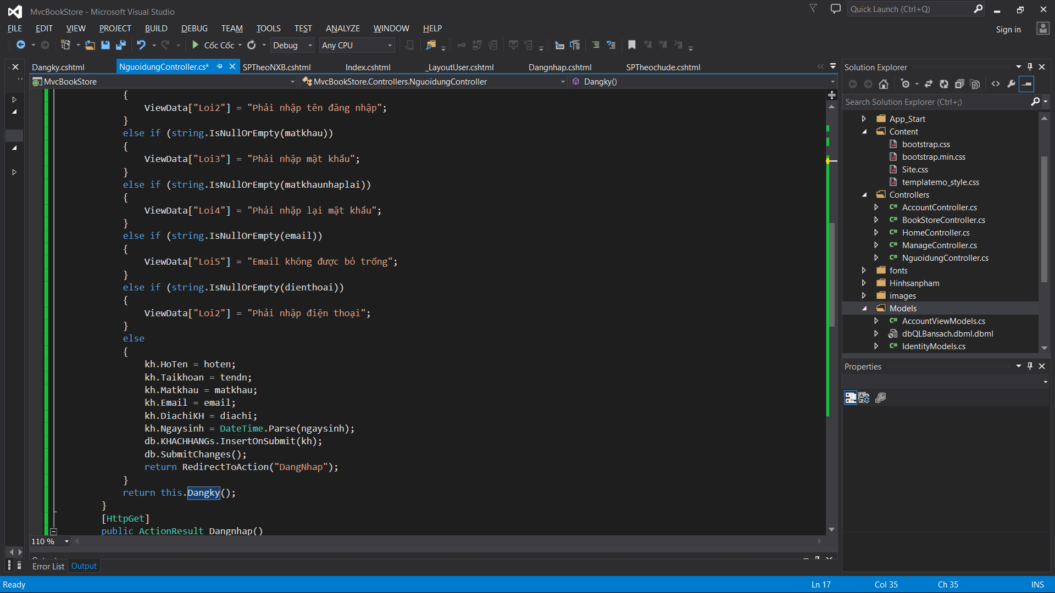

Khi chạy sẽ hiển thị

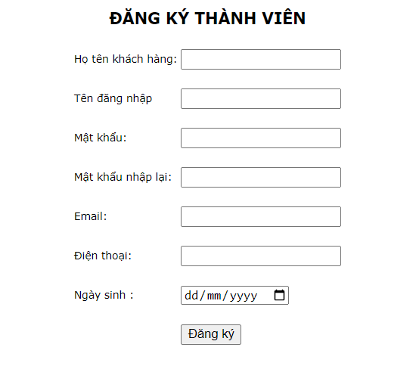

Khi nhập thiếu thông tin

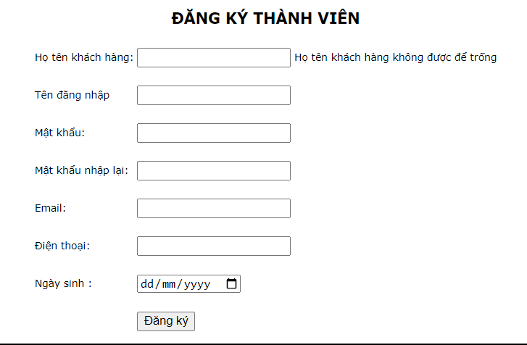

Tạo hàm Dangnhap

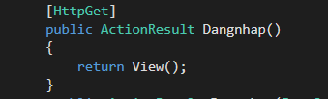

Tạo view cho Dangnhap

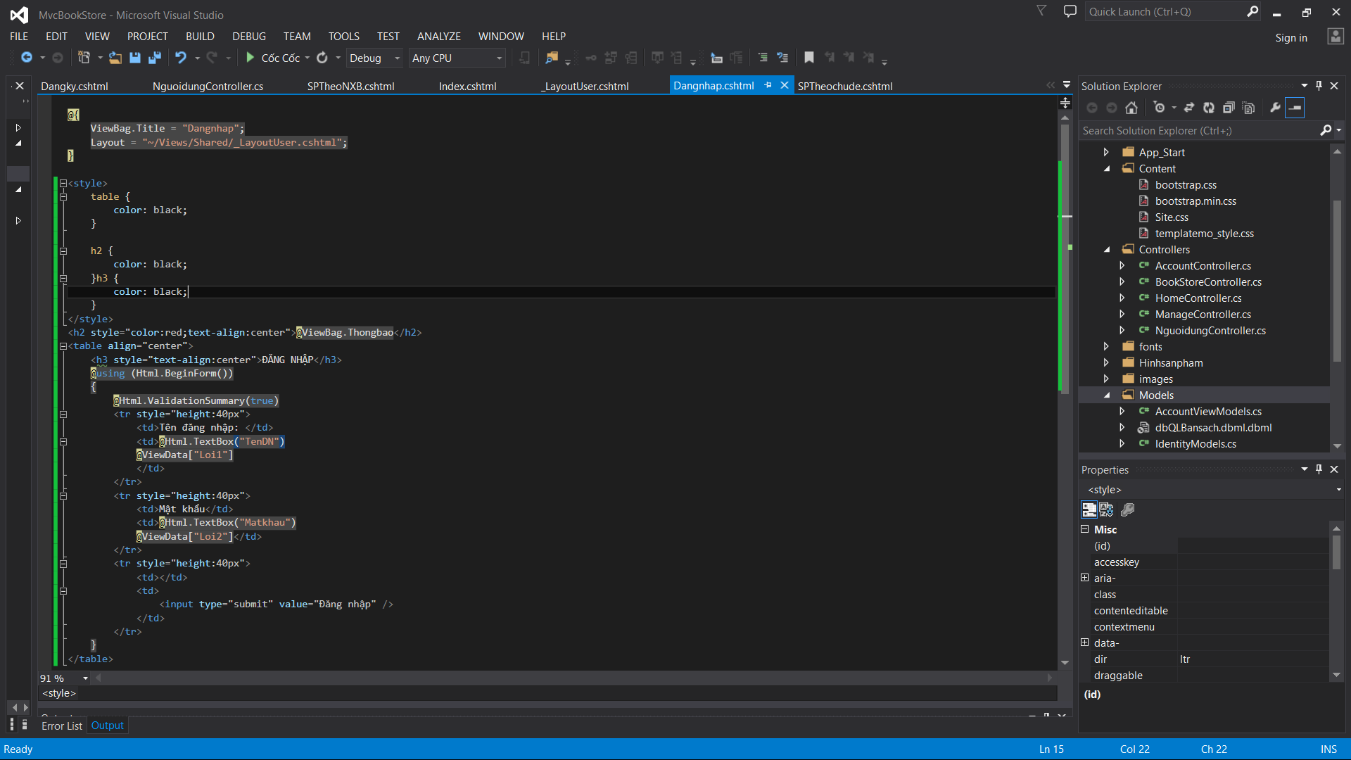

Tạo thêm hàm xử lý Dangnhap

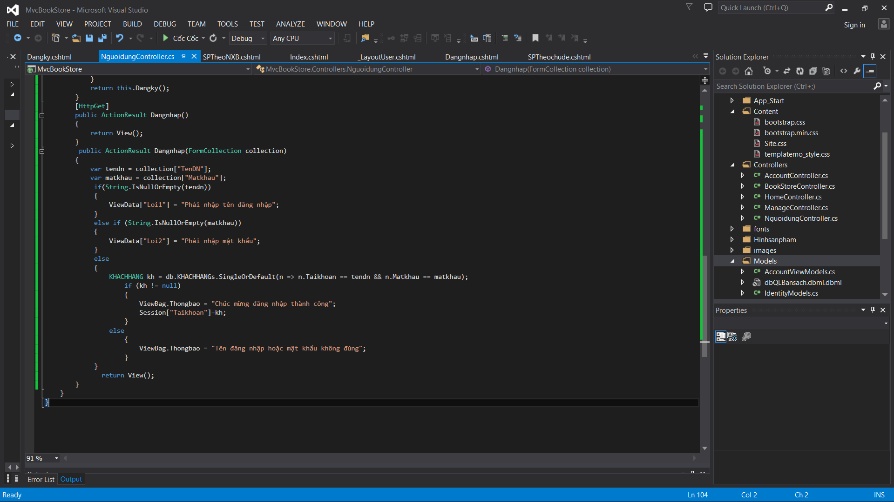

Khi đăng nhập đúng tài khoản và mật khẩu sẽ hiển thị

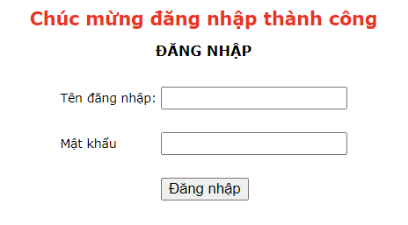

Khi đăng nhập sai tài khoản hoặc mật khẩu

